FORMULARZ KONSULTACYJNY

projektu Aktualizacji „Planu zrównoważonego rozwoju publicznego transportu zbiorowego dla Miasta Stargard oraz gmin, z którymi zawarte zostały porozumienia międzygminne w zakresie organizacji publicznego transportu zbiorowego na lata 2025-2030”
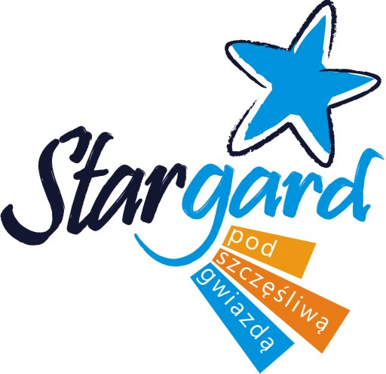

Wypełnione formularze konsultacyjne należy przekazać w formie:
- elektronicznej, przesłanej na formularzu konsultacyjnym drogą elektroniczną w wersji nieedytowalnej (plik zapisany w formacie .pdf lub .jpg) na adres e-mail: urzad@um.stargard.pl z dopiskiem „Konsultacje społeczne dot. Planu transportu”, w czasie trwania konsultacji;
- papierowej, przesłanej na formularzy konsultacyjnym drogą korespondencyjną na adres: Urząd Miejski w Stargardzie, ul. Hetmana Stefana Czarnieckiego 17, 73-110 Stargard (obowiązuje data wpływu), w czasie trwania konsultacji;
- papierowej, złożonej bezpośrednio w Urzędzie Miejskim w Stargardzie, ul. Hetmana Stefana Czarnieckiego 17, 73-110 Stargard - w godz. od 08:00 do 16:00, Biuro Obsługi Klienta ,w dni pracujące;
w nieprzekraczalnym terminie do dnia 09.05.2025 r.

Istnieje również możliwość zgłoszenia uwag ustnie do protokołu, bezpośrednio w Urzędzie Miejskim w Stargardzie,
ul. Hetmana Stefana Czarnieckiego 17, 73-110 Stargard - w godz. od 08:00 do 16:00, Biuro Obsługi Klienta., w dni pracujące.

ZGŁASZANE UWAGI / PROPOZYCJE ZMIAN
Lp. | Część dokumentu,  do którego odnosi się uwaga (w tym nr rozdziału i nr strony) | Treść uwagi/ propozycja zmian | Uzasadnienie  uwagi/zmiany
1.

2.
3.
4.

Zgodnie z art. 6 ust. 1 lit. a) rozporządzenia Parlamentu Europejskiego i Rady (UE) 2016/679 z dnia 27 kwietnia 2016 r. w sprawie ochrony osób fizycznych w związku z przetwarzaniem danych osobowych i w sprawie swobodnego przepływu takich danych oraz uchylenia dyrektywy 94/46/WE (ogólne rozporządzenie o ochronie danych) (Dz.U.UE.L.2016.119.1), ja niżej podpisana/y wyrażam zgodę na przetwarzanie moich danych osobowych przez Urząd Miejski w Stargardzie, ul. Hetmana Stefana Czarnieckiego 17, 73-110 Stargard, w celu przeprowadzenia konsultacji społecznych projektu Aktualizacji „Planu zrównoważonego rozwoju publicznego transportu zbiorowego dla Miasta Stargard oraz gmin, z którymi zawarte zostały porozumienia międzygminne w zakresie organizacji publicznego transportu zbiorowego na lata 2025-2030” w zakresie: imienia, nazwiska, adresu korespondencyjnego, numeru telefonu, adresu poczty elektronicznej.

Data: ………………………… ………………………………………………
Czytelny podpis osoby
lub przedstawiciela instytucji/organizacji

